**Nom 1 :**

/10

**Nom 2 :**

**Nom 3 :**

MAT-NA2 Laboratoire 3

Une course de longueur d’arcs

**Professeurs** : Alexandre Desfossés Foucault et Maxime Fagnan

**Consignes :** Le but du laboratoire est de trouver une fonction définie sur l’intervalle $[0,1]$ telle que :

1) Sa courbe passe par ;

2) Elle se termine en ;

3) L’aire sous la courbe est de $1$.

De plus, votre fonction doit être telle que la longueur de sa courbe est **la plus petite possible.** L’équipe qui trouve la fonction satisfaisant les 3 conditions avec la plus petite longueur d’arc se méritera **une palette de chocolat**. Il y aura **deux** équipes gagnantes :

* L’équipe avec la plus petite longueur d’arc (n’importe quoi en bas de 3 est déjà spectaculaire).
* L’équipe avec la fonction la plus intéressante (tout en ayant une petite longueur d’arc).

Par exemple, la fonction $f(x)=-6x(x-1)$ satisfait les 3 conditions et sa longueur d’arc (illustrée plus bas) est environ $3.249$.

Figure 1:Exemple de courbe de fonction satisfaisant les conditions

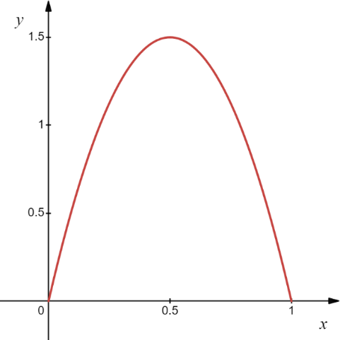

Vous devez remettre le recto de cette page le **lundi 15 avril à minuit**.  
Si vous utilisez un fichier python pour calculer une longueur d’arc, remettez aussi ce fichier.   
  
Pour des trucs sur comment créer des solutions rapidement, consultez les pages 3 et 4 de ce document. Ce labo est tiré du Stewart(p.203). **Soyez créatif**, toute fonction est ok!

# Rapport de laboratoire

### Preuve que l’aire sous la courbe est de 1

Nous avons choisi la fonction $f\left(x\right)=$

1. Calcul d’intégral qui permet de montrer que l’aire sous la courbe est de 1 entre $x=0$ et $x=1$.
2. Donnez la longueur d’arc de $f$ entre $x=0$ et $x=1$. Notez que dans la grande majorité des cas, vous ne pourrez pas la calculer exactement. Vous pouvez l’approximer soit en utilisant votre code du laboratoire 1 ou en utilisant wolfram alpha.

**Longueur d’arc :**

|  |  |  |
| --- | --- | --- |
| **Points** |  | Critères à respecter |
| 0-6 |  | * Aire de 1, $f(0)=0$, $f\left(1\right)=0$* Calcul d’aire sans erreur * Longueur d’arc $< 4,2$ |
| 7 |  | * Longueur d’arc $< 4$ |
| 8 |  | * Longueur d’arc $<3,5$ |
| 9 |  | * Longueur d’arc $<3,248$ |
| 10 |  | * Longueur d’arc $<3$ |

*Voici un barème provisoire. Il pourrait-être modifié, ce serait pour être plus généreux.

# Des petites idées

## Idées de solutions

Une idée générale de ce qui se passe.

## Calculez la longueur d’arc d’une fonction

### Approximation du calcul de la longueur d’arc avec la méthode des rectangles

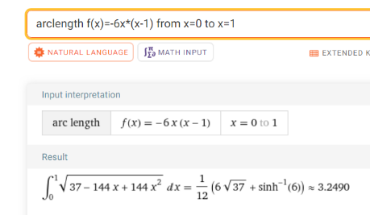Vous pouvez utiliser le laboratoire 1 avec la méthode des rectangles pour approximez la longueur d’arc. Calculez la dérivée $f^{'}\left(x\right)$ de votre fonction à la main et vous pouvez utiliser la méthode des rectangles sur la fonction $g\left(x\right)=\sqrt{1+{\left(f^{'}\left(x\right)\right)}^{2}}$ pour approximez la longueur d’arc précisément (200+ rectangles).

### Syntaxe pour calculez une longueur d’arc dans Wolfram

arclength f(x)=-6x*(x-1) from x=0 to x=1

*Exemple:*

## Trucs pour créer une fonction

### Normalisation d’aire

Ouvrez Geogebra, entrez-y une fonction que vous aimez et ajustez l’aire en normalisant :

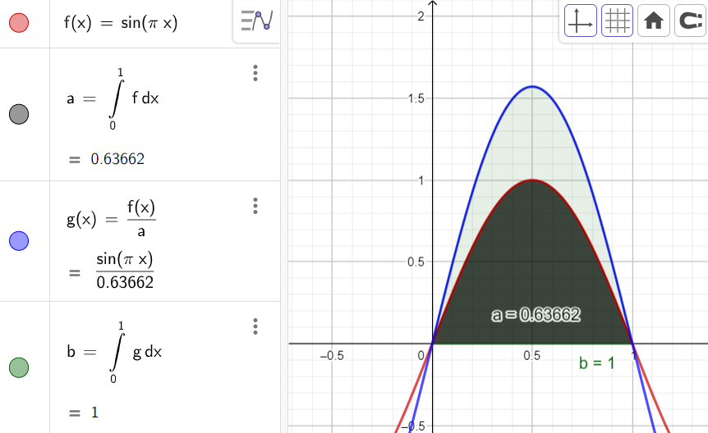*On normalise une fonction en la multipliant par une constante pour que l’aire sous la courbe donne 1.*

*Dans notre cas, on peut multiplier par $\frac{1}{aire}$, donc on obtient:*

$$\int_{0}^{1}{\frac{1}{aire}f\left(x\right)dx}=\frac{1}{aire}⋅aire=1$$

### Fonction définie par partie

Vous pouvez utiliser une fonction définie par partie, genre $f\left(x\right)=\left\{\begin{matrix}2x & , si x≤0.5 \\ -2(x-1) & , si x>0.5\end{matrix}\right.$

#### Voici la syntaxe sur GeoGebra

#### Voici la syntaxe dans Python

def f(x):

    if x<0.5:

        return 2*x

    else:

        return -2*(x-1)

### Réflexion par rapport à un axe de symétrie

Si vous connaissez une fonction $f\left(x\right)$ telle que $f(0)=0$, vous pouvez obtenir une réflexion autour de l’axe $x=0.5$ en calculant $g\left(x\right)=f(-\left(x-1\right))$.  
  
Ensuite, en utilisant une fonction définie par partie avec un conditionnel, on a maintenant une belle fonction symétrique qui passe par $\left(0,0\right)$ et $\left(1,0\right)$.

